넷겜플 1팀 Progress Report

임윤수 / 김동재 / 서동우

nongbunongbu@kpu.ac.kr

**목차**

1. 게임 요소
2. 게임 소개
3. 하이 레벨 디자인
4. 로우 레벨 디자인
5. 변동사항
6. 깃허브 커밋 그래프
7. 일정표

**게임 요소**

1. 장르 : 슈팅게임
2. 컨셉 : 1 vs 1
3. 플레이어 수 : 2인
4. 개발자 : 서동우, 3D게임프로그래밍 과제로 제작.

**게임 소개**

* 규칙 : 두 플레이어는 각자의 탱크를 조종하여 상대의 탱크를 파괴해야 함, 포탄에 피격당할 때마다 체력이 감소하며, 포탄에 10회 맞아 체력이 0이 된 플레이어는 패배하게 됨.
* 조작 : WASD(이동), 마우스(화면, 포탑 회전), SPACE(발사)

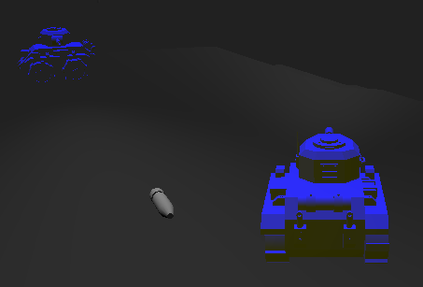

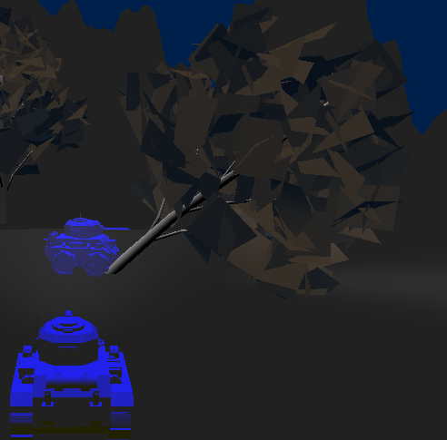

**하이 레벨 디자인**

초기

최종

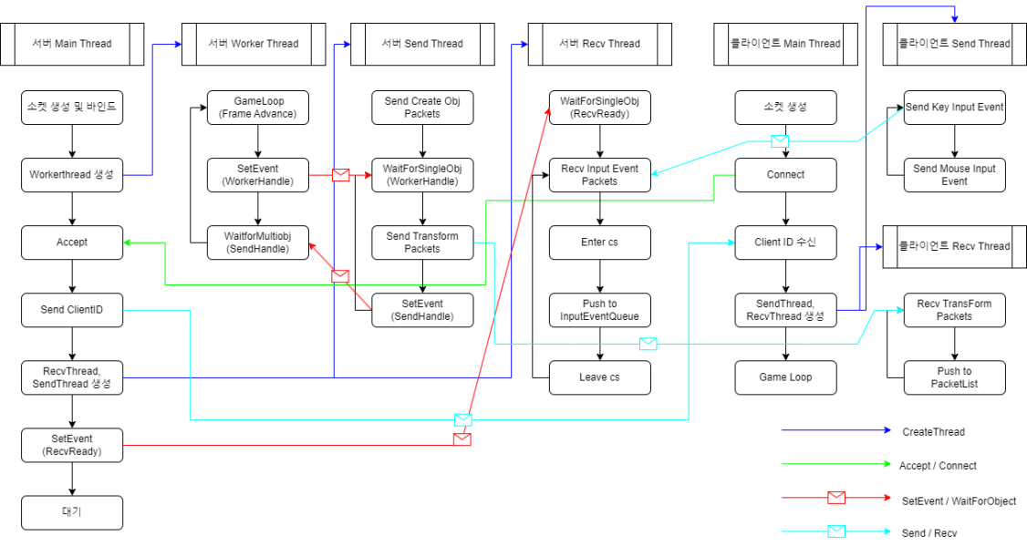

**로우** **레벨 디자인**

PORT, BUFSIZE

Object ID

constexpr int PLAYER = 0;

constexpr int BULLET = 1;

constexpr int TERRAIN = 2;

constexpr int TREE = 3;

constexpr int SERVERPORT = 9000;

constexpr int BUFSIZE = 256;

protocol.h에 정의된 상수

(서버와 클라이언트가 공유)

constexpr int SC_CREATE_OBJECT = 0;

constexpr int SC_MOVE_OBJECT = 1;

constexpr int SC_DELETE_OBJECT = 2;

constexpr int SC_COLLISION_OBJECT = 3;

constexpr int CS_PLAYER_INPUT = 4;

Packet ID

constexpr int KEY_W = 0;

constexpr int KEY_S = 1;

constexpr int KEY_A = 2;

constexpr int KEY_D = 3;

constexpr int KEY_SPACE = 4;

constexpr int MOUSE_LEFT = 10;

constexpr int MOUSE_RIGHT = 11;

constexpr int RECV_DONE = 100;

Key ID

struct sc_object_transform_packet {

int object_id;

XMFLOAT3 position;

XMFLOAT3 rotate;

XMFLOAT3 scale;

XMFLOAT4X4 matrix;

bool isActive;

};

struct sc_create_object_packet {

int object_type;

XMFLOAT4X4 matrix;

};

protocol.h에 정의된 패킷 구조체.

(서버와 클라이언트가 공유)

typedef struct event {

int client_id;

int event_id;

int state;

POINT mouseAxis;

} EVENT;

struct cs_player_input_packet {

int input_event;

};

struct sc_collision_object_packet {

int object_id1;

int object_id2;

}

struct sc_delete_object_packet {

int object_id;

}

struct sc_create_object_packet {

int object_type;

XMVECTOR pos;

}

CRITICAL_SECTION cs;

HANDLE hWorkerEvent[2];

HANDLE hSendEvent[2];

HANDLE hRecvReadyEvent;

SOCKET client_socket[2];

deque<EVENT> InputEvent;

**서버의 전역 변수**

InputEvent 내부에 클라이언트에서 받은 인풋을 EVENT 형식으로 저장한다.

client_socket 배열은 접속한 클라이언트의 소켓을 저장한다.

hWorkerEvent 배열은 sendthread가 workerthread의 작업 완료를 대기하기 위해 사용한다.

hSendEvent 배열은 workerthread가 sendthread의 작업 완료를 대기하기 위해 사용한다.

hRecvReadyEvent는 클라이언트가 모두 접속했을 시 recvthread의 작업 시작을 위해 사용한다.

cs는 InputEventQueue를 동기화하기 위해서 사용된다.

void HandleInputEvent(queue<EVENT> q)

{

while(!q.empty()) {

EVENT event = q.pop();

switch(event) {

case KEY_UP :

break;

case KEY_DOWN :

break;

.

.

}

}

}

서버에서 InputEventQueue에 저장된 Event를 처리하는 함수.

DWORD WINAPI WorkerThread(LPVOID arg)

{

MSG msg;

int retval;

gGameFramework.BuildObjects();

while (1) {

EnterCriticalSection(&cs);

if (!InputEvent.empty()) {

for (auto input : InputEvent)

Define::Players[input.client_id]->AddEvent(input);

InputEvent.clear();

}

LeaveCriticalSection(&cs);

gGameFramework.FrameAdvance();

SetEvent(hWorkerEvent[0]);

SetEvent(hWorkerEvent[1]);

WaitForMultipleObjects(2, hSendEvent, true, INFINITE);

{

auto objMgr = Define::SceneManager->GetCurrentScene()->objectManager;

objMgr->GetCreatePack()->clear();

objMgr->GetDeletePack()->clear();

}

}

gGameFramework.OnDestroy();

return((int)msg.wParam);

}

Server Worker Thread

행렬변환 계산을 완료한 뒤, hWorkerEvent를 신호하고 hSendEvent가 신호되는 것을 대기한다.

WorkerThread 게임에서 필요한 행렬 변환이나 충돌 처리를 하며 두 클라이언트에게 계산 결과를 전송한다.

DWORD WINAPI RecvThread(LPVOID arg)

{

int c_id = *((int*)arg);

WaitForSingleObject(hRecvReadyEvent, INFINITE);

while (true) {

EVENT pack;

int retval = recv(Define::sock[c_id], (char*)&pack, sizeof(EVENT), 0);

if (retval == 0) return 0;

if (retval == SOCKET_ERROR) {

if (c_id == 0) err_quit("recv()0");

if (c_id == 1) err_quit("recv()1");

}

else if (SHOW_RECV_DEBUG){

printf("%d : recv Type : %d\n", pack.client_id, pack.event_id);

}

EnterCriticalSection(&cs);

InputEvent.push_back(pack);

LeaveCriticalSection(&cs);

}

}

각 클라이언트에서 recv 받는 쓰레드 함수 이때 클라이언트 구별을 위해 client_id를 인자로 받았다.

두 클라이언트가 접속하기 전까지 hRecvReady 신호를 기다린다.

InPutEventQueue 동기화를 위해서 임계영역을 사용.

Server Recv Thread

Client에게 오브젝트 생성, 행렬 변환 데이터를 전송하는 Thread

hWorkerEvent를 통해 대기하며, 작업 완료 시 hSendEvent를 신호한다.

DWORD WINAPI SendThread(LPVOID arg)

{

int c_id = *((int*)arg);

int retval;

auto objmgr = Define::SceneManager->GetCurrentScene()->objectManager;

{

auto createPack = objmgr->GetCreatePack();

int createPackSize = createPack->size();

if (SHOW_SEND_DEBUG) printf("%d socket : %d EA\n", c_id, createPackSize);

send(Define::sock[c_id], (char*)&createPackSize, sizeof(int), 0);

for (auto pack : *createPack) {

send(Define::sock[c_id], (char*)&pack, sizeof(sc_create_object_packet), 0);

}

}

while (true) {

WaitForSingleObject(hWorkerEvent[c_id], INFINITE);

{

auto packList = Define::SyncObjectManager->GetAllTransformPack();

int objectSize = packList.size();

if(SHOW_SEND_DEBUG) printf("%d socket : %d EA\n", c_id, objectSize);

for (auto pack : packList)

send(Define::sock[c_id],(char*)&pack, sizeof(transform_packet),0);

}

SetEvent(hSendEvent[c_id]);

}

return 0;

}

Server Send Thread

DWORD WINAPI RecvThread(LPVOID arg)

{

int reval;

vector<sc_object_transform_packet> packList;

while (true) {

{

for (int i = 0; i < Define::SyncObjectManager->GetSyncList()->size(); i++){

sc_object_transform_packet pack;

reval = recv(Define::sock,(char*)&pack,sizeof(transform_packet),0);

if (reval == SOCKET_ERROR) continue;

packList.emplace_back(pack);

}

Define::SyncObjectManager->SetTransformPack(packList);

packList.clear();

}

}

}

ClientRecvThread

Client의 Send, Recv를 위한 두 스레드

ClientSendThread

DWORD WINAPI SendThread(LPVOID arg)

{

while (true)

{

KeyControl();

MouseControl();

}

}

void KeyControl()

{

auto recvKey = [](int key, int key_state) {

EVENT e{ Define::ClientIndex, -1, -1, {-1,-1} };

e.event_id = key;

e.state = key_state;

send(Define::sock, (char*)&e, sizeof(EVENT), 0);

};

if (Define::Input->IsKeyDown())

{

if (Define::Input->GetKeyDown(KeyCode::W))

recvKey(KEY_W, KEY_DOWN);

if (Define::Input->GetKeyDown(KeyCode::S))

recvKey(KEY_S, KEY_DOWN);

if (Define::Input->GetKeyDown(KeyCode::D))

recvKey(KEY_D, KEY_DOWN);

if (Define::Input->GetKeyDown(KeyCode::A))

recvKey(KEY_A, KEY_DOWN);

if (Define::Input->GetKeyDown(KeyCode::Space))

recvKey(KEY_SPACE, KEY_DOWN);

}

if (Define::Input->IsKeyUp())

{

if (Define::Input->GetKeyUp(KeyCode::W))

recvKey(KEY_W, KEY_UP);

if (Define::Input->GetKeyUp(KeyCode::S))

recvKey(KEY_S, KEY_UP);

if (Define::Input->GetKeyUp(KeyCode::D))

recvKey(KEY_D, KEY_UP);

if (Define::Input->GetKeyUp(KeyCode::A))

recvKey(KEY_A, KEY_UP);

if (Define::Input->GetKeyUp(KeyCode::Space))

recvKey(KEY_SPACE, KEY_UP);

}

}

KeyControl

Client의 KeyInput 전송을 위한 함수

Key의 Up Down을 서버에게 전송한다.

void MouseControl()

{

if (Define::Input->GetMousePress(MouseButton::Left))

{

POINT mouseAxis = Define::Input->GetMouseAxis();

if (mouseAxis.x != 0)

{

EVENT e{ Define::ClientIndex, MOUSE_LEFT, MOUSE_DOWN, mouseAxis };

send(Define::sock, (char*)&e, sizeof(EVENT), 0);

}

}

else if (Define::Input->GetMouseUp(MouseButton::Left))

{

EVENT e{ Define::ClientIndex, MOUSE_LEFT, MOUSE_UP, {0,0} };

send(Define::sock, (char*)&e, sizeof(EVENT), 0);

}

if (Define::Input->GetMousePress(MouseButton::Right))

{

POINT mouseAxis = Define::Input->GetMouseAxis();

if (mouseAxis.y != 0)

{

EVENT e{ Define::ClientIndex, MOUSE_RIGHT, MOUSE_DOWN, mouseAxis };

send(Define::sock, (char*)&e, sizeof(EVENT), 0);

}

}

else if (Define::Input->GetMouseUp(MouseButton::Right))

{

EVENT e{ Define::ClientIndex, MOUSE_RIGHT, MOUSE_UP, {0,0} };

send(Define::sock, (char*)&e, sizeof(EVENT), 0);

}

}

MouseControl

Client의 MouseInput 전송을 위한 함수

마우스의 이동 방향과 거리를 서버에게 전송한다.

**변동사항**

서동우 17, 18일자 개발 일정표 10, 11일자 내용과 교체

데이터 베이스 시험 날짜 16 -> 23 변경으로 인한 일정표 수정

서버 Sendthread 추가로 인한 로우 레벨 디자인 수정

Send Recv 관련 오류 발생으로 인한 일정표 수정

클라이언트 개발 지연으로 일정표 수정

클라이언트 Sendthread, Recvthread 추가

호스트 연결 오류로 인한 일정표 수정

**깃허브 커밋 그래프**

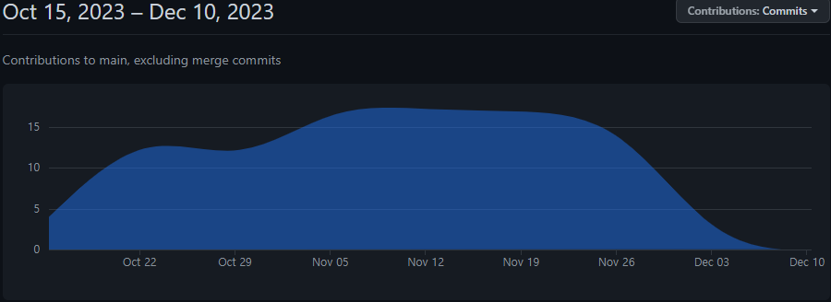

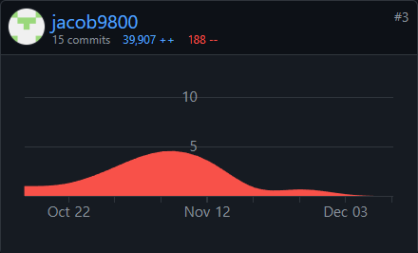

**일정표**

임윤수 -

|  |  |  |  |  |  |  |
| --- | --- | --- | --- | --- | --- | --- |
| **11/7(화)** | **11/8(수)** | **11/9(목)** | **11/10(금)** | **11/11(토)** | **11/12(일)** | **11/13(월)** |
|  | Protocol.h 헤더파일 완성 | 임시 클라이언트 생성 후 간단한 send recv 테스트 |  | worker thread 내부에서 eventqueue에서 이벤트를 꺼내는 기능 구현 (동기화 고려) | 1차 진행사항 체크 및 피드백 | 겜소공 시험 준비 |
| **11/14** | **11/15** | **11/16** | **11/17** | **11/18** | **11/19** | **11/20** |
| 겜소공 시험 준비 | HandleInput  Event() 함수에서 queue 사용 동기화 구현 | 클라이언트에 소켓 추가 완료 및 send, recv 오류 발생 | 클라이언트에 서버에서 전송한 이벤트 처리 결과  수신 받는 기능 추가 | 오브젝트 생성 패킷을 생성하여 벡터에 삽입하도록 구현 | 2차 진행사항 체크 및 피드백 | 졸작 회의 |
| **11/21** | **11/22** | **11/23** | **11/24** | **11/25** | **11/26** | **11/27** |
| 데베 시험 준비 | 데베 시험 준비 | 충돌 처리를 통해 발생하는 전송해야할 데이터를 벡터에 삽입하도록 구현 | recvthread 마무리  handleinput  event 구현 미흡 | Handleinput  event 구현 완료 | 3차 진행사항 체크 및 피드백 | 졸작 회의 |
| **11/28** | **11/29** | **11/30** | **12/1** | **12/2** | **12/3** | **12/4** |
|  | 클라이언트 수신받은 패킷으로  화면 그리는 기능 구현 |  |  | 1차 플레이 테스트  프레임 드랍 발생 + 카메라 조작 문제 |  | 졸작 회의 |
| **12/5** | **12/6** | **12/7** | **12/8** | **12/9** | **12/10** |  |
| 클라이언트의 workthread와 recvthread의 동기화 구현 | 2차 플레이테스트  카메라 회전 부자연스러움 발생 + 서로 다른 호스트 연결 시 오류 발생 |  |  | 3차 플레이테스트  (타 호스트 연결 시 발생하는 오류 해결하기 위한 회의) | 최종 플레이테스트  (dialog 내용 수정 건의 및 세부 수치 수정) |  |

김동재 -

|  |  |  |  |  |  |  |
| --- | --- | --- | --- | --- | --- | --- |
| **11/7(화)** | **11/8(수)** | **11/9(목)** | **11/10(금)** | **11/11(토)** | **11/12(일)** | **11/13(월)** |
|  | worker thrad와 recvthread 생성 및 대기 구현 | 서버 전역변수 생성 |  | recvthread 에서 패킷을 수신 받아 queue에 삽입하는 기능 구현 (동기화 고려) | 1차 진행사항 체크 및 피드백 | 겜소공 시험 준비 |
| **11/14** | **11/15** | **11/16** | **11/17** | **11/18** | **11/19** | **11/20** |
| 겜소공 시험 준비 | 서버에 패킷을 관리하는 벡터 추가 | workerthread에서 이벤트 처리 후 전송할 패킷 생성 및 list 관리 구현 | 이벤트 처리를 통한 좌표 이동 결과를 클라이언트에게 전송하는 기능 추가  Send 오류 | Sendthread 추가 및 workerthread와 순서 제어 구현 | 2차 진행사항 체크 및 피드백 | 졸작 회의 |
| **11/21** | **11/22** | **11/23** | **11/24** | **11/25** | **11/26** | **11/27** |
| 데베 시험준비 | 좌표를 전송하는 기존 구현에서 변환 행렬을 전송하도록 바꾸고 클라이언트에 적용 테스트 | 충돌 처리를 전송하고 클라이언트에서 수신받아 적용하는지 테스트  테스트 실패 | workerthread 마무리 |  | 3차 진행사항 체크 및 피드백 | 졸작 회의 |
| **11/28** | **11/29** | **11/30** | **12/1** | **12/2** | **12/3** | **12/4** |
|  | 클라이언트 이벤트를 서버에 수신하도록 구현 |  |  | 1차 플레이 테스트  프레임 드랍 발생 + 카메라 조작 문제 | 클라이언트 동기화 수정을 통해 프레임 드랍 해결 | 졸작 회의 |
| **12/5** | **12/6** | **12/7** | **12/8** | **12/9** | **12/10** |  |
| 클라이언트의 workthread와 recvthread의 동기화 구현 | 2차 플레이테스트  카메라 회전 부자연스러움 발생 + 서로 다른 호스트 연결 시 오류 발생 | 클라이언트 마우스 input 정보 전송 최적화 | 서버 workthread와 recvthread 동기화 수정 | 3차 플레이테스트  (타 호스트 연결 시 발생하는 오류 해결하기 위한 회의) | 최종 플레이테스트  (게임 종료 시 출력되는 dialog 수정) |  |

서동우 -

|  |  |  |  |  |  |  |
| --- | --- | --- | --- | --- | --- | --- |
| **11/7(화)** | **11/8(수)** | **11/9(목)** | **11/10(금)** | **11/11(토)** | **11/12(일)** | **11/13(월)** |
|  | 서버에 프레임워크 이식 | 졸작 회의 | 서버의 게임 메니저 클래스 구현 | 서버의 게임 메니저 클래스 완성 | 1차 진행사항 체크 및 피드백 | 겜소공 시험 준비 |
| **11/14** | **11/15** | **11/16** | **11/17** | **11/18** | **11/19** | **11/20** |
| 겜소공 시험 준비 | workerthread 로직 구현 | 졸작 회의 | HandleEvent함수 및  workerthread 로직 구현 | HandleEvent함수 및  workerthread 로직 완성 | 2차 진행사항 체크 및 피드백 | 데베 시험 준비 |
| **11/21** | **11/22** | **11/23** | **11/24** | **11/25** | **11/26** | **11/27** |
| 클라이언트에 송신 받은 데이터 관리할 class 구현  (오브젝트 관리 class 자체 구현) | 클라이언트에 송신받은 데이터 관리할 class 완성  (오브젝트 관리 class 자체 구현) | 졸작 회의 | RecvCreate  Object(), RecvDelete  Object() 구현  Send Recv 오류 발생 | RecvUpdate  Transform()구현 | 3차 진행사항 체크 및 피드백 | SendHandle  InputEvent() 함수 구현 |
| **11/28** | **11/29** | **11/30** | **12/1** | **12/2** | **12/3** | **12/4** |
|  | 클라이언트 수신받은 패킷으로 화면 그리는 기능 구현 완성 | 졸작 회의 | 클라이언트 keyinput up,down만 수신하게 변경 |  | 카메라 문제 해결 및 충돌 처리 수정 |  |
| **12/5** | **12/6** | **12/7** | **12/8** | **12/9** | **12/10** |  |
| 서버의 충돌판정 오류 수정(status component 추가) | 메모리 직렬화 제작 | 메모리 직렬화 제작 완료 | 카메라 이동 부자연스러운 문제 해결 | 3차 플레이테스트  (타 호스트 연결 시 발생하는 오류 해결하기 위한 회의) | 서버 전송 파트 최적화를 통한 문제 해결 |  |